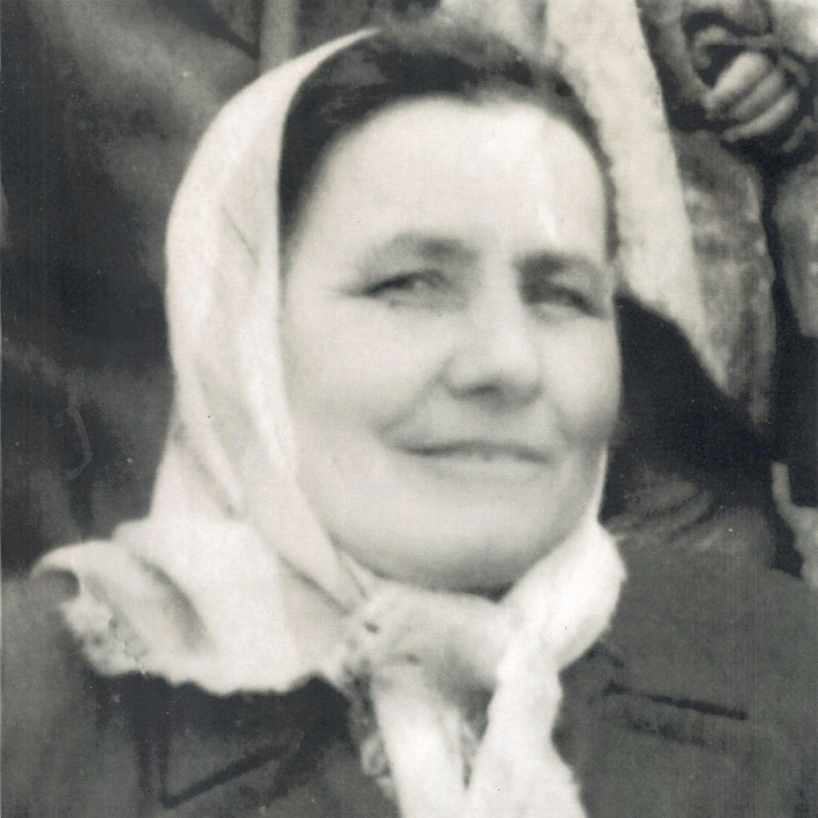

Черченко
Мария Ивановна
(1919-1996)

